Муниципальное казенное общеобразовательное учреждение
Унерская средняя общеобразовательная школа
(дошкольное образование)

Картотека
сказок
«Зимующие птицы»

Выполнила:
Воспитатель
М.В.Мижиба

«Воробьишко»

Максим Горький

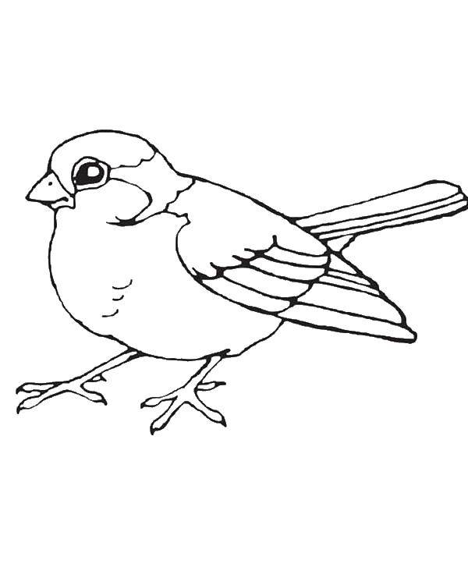

У воробьев совсем так же, как у людей: взрослые воробьи и воробьихи — пичужки скучные и обо всем говорят, как в книжках написано, а молодежь — живет своим умом.

Жил-был желторотый воробей, звали его Пудик, а жил он над окошком бани, за верхним наличником, в теплом гнезде из пакли, моховинок и других мягких материалов. Летать он еще не пробовал, но уже крыльями махал и всё выглядывал из гнезда: хотелось поскорее узнать — что такое божий мир и годится ли он для него?

— Что, что? — спрашивала его воробьиха-мама.
Он потряхивал крыльями и, глядя на землю, чирикал:
— Чересчур черна, чересчур!
Прилетал папаша, приносил букашек Пудику и хвастался:
— Чив ли я?
Мама-воробьиха одобряла его:
— Чив, чив!

А Пудик глотал букашек и думал: «Чем чванятся — червяка с ножками дали — чудо!» И всё высовывался из гнезда, всё разглядывал.

— Чадо, чадо, — беспокоилась мать, — смотри — чебурахнешься!
— Чем, чем? — спрашивал Пудик.
— Да не чем, а упадешь на землю, кошка — чик! и слопает! — объяснял отец, улетая на охоту.

Так всё и шло, а крылья расти не торопились. Подул однажды ветер Пудик спрашивает:
— Что, что?
— Ветер. Дунет он на тебя — чирик! и сбросит на землю — кошке! — объяснила мать.

Это не понравилось Пудику, он и сказал:
— А зачем деревья качаются? Пусть перестанут, тогда ветра не будет…

Пробовала мать объяснить ему, что это не так, но он не поверил — он любил объяснять всё по-своему.

Идет мимо бани мужик, машет руками.
— Чисто крылья ему оборвала кошка, — сказал Пудик, — одни косточки остались!
— Это человек, они все бескрылые! — сказала воробьиха.
— Почему?
— У них такой чин, чтобы жить без крыльев, они всегда на ногах прыгают, чу?
— Зачем?
— Будь-ка у них крылья, так они бы и ловили нас, как мы с папой мошек…
— Чушь! — сказал Пудик. — Чушь, чепуха! Все должны иметь крылья. Чать, на земле хуже, чем в воздухе!.. Когда я вырасту большой, я сделаю, чтобы все летали.

Пудик не верил маме; он еще не знал, что если маме не верить, это плохо кончится. Он сидел на самом краю гнезда и во всё горло распевал стихи собственного сочинения:

Эх, бескрылый человек,
У тебя две ножки,
Хоть и очень ты велик,
Едят тебя мошки!
А я маленький совсем,
Зато сам мошек ем.

Пел, пел да и вывалился из гнезда, а воробьиха за ним, а кошка — рыжая, зеленые глаза — тут как тут.

Испугался Пудик, растопырил крылья, качается на сереньких ногах и чирикает:
— Честь имею, имею честь…

А воробьиха отталкивает его в сторону, перья у нее дыбом встали — страшная, храбрая, клюв раскрыла — в глаз кошке целит.
— Прочь, прочь! Лети, Пудик, лети на окно, лети…

Страх приподнял с земли воробьишку, он подпрыгнул, замахал крыльями — раз, раз и — на окне! Тут и мама подлетела — без хвоста, но в большой радости, села рядом с ним, клюнула его в затылок и говорит:
— Что, что?
— Ну что ж! — сказал Пудик. — Всему сразу не научишься!

А кошка сидит на земле, счищая с лапы воробьихины перья, смотрит на них — рыжая, зеленые глаза — и сожалительно мяукает:
— Мяа-аконький такой воробушек, словно мы-ышка… мя-увы…

И всё кончилось благополучно, если забыть о том, что мама осталась без хвоста…

«Про птиц»

Калинина Надежда

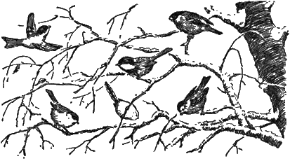

В саду по снежным дорожкам бегают ребята, катаются на санках, копают снег, а наверху с дерева на дерево перелетают птицы, качаются на тоненьких ветках, щебечут, поглядывают вниз на малышей.
Алёша остановился, загляделся на птиц. И ребята подошли, смотрят.
— Вера Ивановна, почему птицы в жаркие страны не улетают?
— Улетают, только не все. Некоторые у нас остаются.
— А что они едят?
— Что найдут, то и едят. Трудно им зимой.
— Я птичкам крошки принесу, — сказал Алёша.
— А я — кусок хлеба.
— Снег пойдёт — всё занесёт.
— Что же делать?
Подумала Вера Ивановна и говорит:
— Давайте устроим птичью столовую, такую, чтобы снег не засыпал зёрна, ветер не уносил крошки. Кто будет помогать?
Все побежали в детский сад. Притащили доски, фанеру, молоток и гвозди:
— Сейчас сделаем птицам стол.
Саша с Алёшей доску держат, Леночка — коробку с гвоздями, Оля молоток подаёт. Все малыши Вере Ивановне помогают.

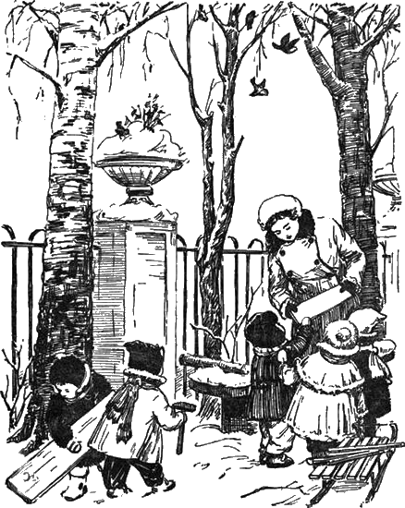
Сделали хороший стол, вокруг досочки прибили, чтобы ветер крошки не уносил.
— Теперь нужна крыша, чтобы снег не засыпал зёрна. Давайте фанеру. Держите прямее.
Стучит Вера Ивановна молотком, забивает гвозди.
Вот и крыша готова.
А воробьи сидят на ветках и чирикают, как будто угощения ждут. И хлопотливая синичка тут же по веткам скачет.
Побежали малыши в детский сад. Принесли крупы и хлебных крошек. Насыпали на стол, а сами подальше отошли, чтобы не пугать птиц. Завтра они им ещё угощения принесут. Каждый день будут кормить — и привыкнут птицы жить у ребят в саду.

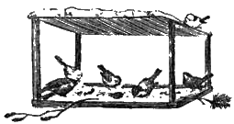

«Как Снегирь и Синичка подружились»

Павлова Вера

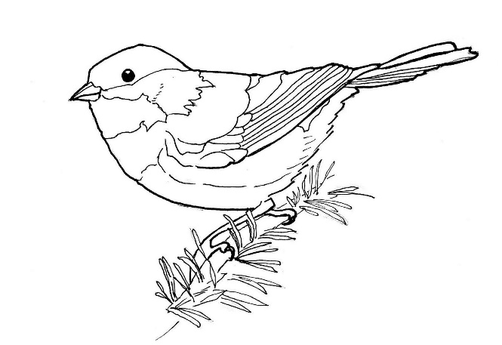
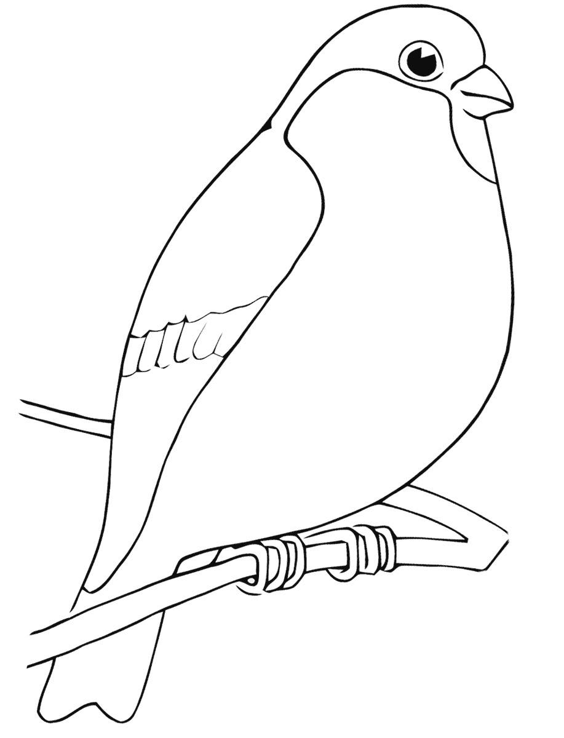

Однажды Синица и Снегирь встретились морозным днем около кормушки в городском парке. Стали они спорить, кого из них лучше знают дети и взрослые.
«Меня замечают первым»» - начал громкоголосый Снегирь. – «Посмотри, у меня такая ярко красная грудка, что меня видно издалека. Люди говорят, что мы похожи на «зимние яблоки» на ветках Рябины!»

«Совсем нет! Меня знают даже дошколята!» - ответила бойкая Синица. – Дошколята для нас, Синичек, развешивают зимой кормушки, подкармливают нас, Синичек, крупой разной и кусочками сала! Дети знают, что у Синички брюшко цвета фрукта южных стран – лимона, а еще у нас посередине брюшка черная полоска и шапочка на голове тоже черного цвета. Нас, Синичек, ни с кем не перепутают даже дети!»

Снегирь призадумался. Синичка была права, кормушку повесили люди для нее, маленькой птички, это Снегирь живет в хвойном лесу и прилетел просто полакомиться ягодами Рябины, которые растут в парке.
«Хорошо! Но не все люди знают, что мы Снегири обожаем петь!» - ответил Снегирь.
«Конечно, обожаете!» - засмеялась Синичка. – «Песня Снегирей похожа на металлический скрежет! Настоящий зимний певец!»
«А Вы, Синички, совсем не умеете петь!» - сказал Снегирь.
«Неправда, мы чудесно поём!» - ответила Синица. – «Как только в феврале начинает пригревать солнце, мы, Синицы, начинаем петь. Люди говорят, что наша песня напоминает им перезвон колокольчиков!»
«Не знал, не знал!» - ответил Снегирь.
«Если наступают сильные морозы, становится мало корма, тогда мы и петь перестаем!» - ответила Синичка.- «Ты, Снегирь, такой мощный, крупный. Морозы тебе не страшны! Голод тоже! Не погибаете Вы Снегири от морозов!»
«Погибаем, Синичка!» - ответил Снегирь. – «Тоже нам бывает холодно, голодно в лесу, потому и прилетаем мы, Снегири, к кормушке, чтобы подкрепиться вкусными семенами, которые припасли люди для нас, зимующих птиц!»
«Снегирь, а Вы делаете себе на зиму запасы?» - спросила Синица.
«Нет! Зачем нам запасы. Питаемся мы ягодами Рябины, хвойных деревьев. Зимой таких семян везде много!» - ответил Снегирь.
«Мы, Синички, тоже запасов не делаем! Зато любим мы прилетать к кормушкам и радоваться зернышкам, крупам!» - ответила Синичка.

«Знаешь, Снегирь, я слышала, что люди про Снегирей говорят, что они – вестники новогоднего и праздничного настроения. Это правда?» - спросила Синичка.
«Конечно, правда! Художники рисуют открытки со Снегирями, мы считаемся символами зимы, мороза и снега!» - ответил Снегирь.
«Хорошо было летом, правда, Снегирь?» - спросила Синица
«Да! Хорошо! Только летом мы улетаем в другие края, где прохладно!» - ответил Снегирь.
«Мы, Синички, летом помогаем садоводам и огородникам – уничтожаем мелких насекомых под корой деревьев. Дятел этих насекомых не может достать. Мы можем за летом спасти 40 деревьев!» - рассказала Синичка.
«Я слышал, что Синичек называют санитарами лесов, но не понимал почему! Спасибо, Синичка, что мне об этом рассказала. Теперь я буду знать, что Вы – Синицы – самые полезные птицы!» - сказал Снегирь.
«Снегирь, а где обычно живут Снегири?» - спросила Синица
«Живем мы в хвойных лесах, зимой прилетаем в парки для поиска пропитания. Голодно бывает зимой в лесу, особенно после морозов и сильных снегопадов – не найдешь семена и ягоды!» - ответил Снегирь.
«Снегирь, а Вы боитесь человека?» - спросила Синица.
«Мы, Снегири, птицы спокойные, аккуратные, но с человеком очень осторожные!» - ответил Снегирь.
«Синички очень любят прилетать к кормушкам, которые развешивает человек, а еще мы можем клевать семена с ладошки у детей!» - ответила Синица.
«Какие Вы, Синицы, смелые птицы! Удивительно!» - ответил Снегирь.
«Снегирь! Давай с тобой будем дружить! Зимой вместе веселее и корм искать и если кошки, то от них отбиваться! Ты согласен со мной?» - спросила Синица.
«Замечательное предложение! Я только буду этому рад!» - ответил Снегирь. – «Всегда там, где не одна птица, а две уже теплее, сытнее и от врагов можно обороняться вместе!»
Вот так одним зимним и морозным днем подружились красногрудый неторопливый Снегирь и бойкая и веселая Синичка, пообедав семенами из кормушки, которую повесили в парке, чтобы подкармливать зимующих птиц!
Так Снегирь и Синица вместе пережили морозную и студеную зиму, а потом у Синицы и Снегиря появились птенцы, которым они рассказывали эту удивительную историю о дружбе зимующих птиц.

«ЧУДЕСНЫЕ ДОМИКИ
или
СКАЗКА О ЗИМЕ И ПТИЦАХ.»

Сафаргулова Ирина

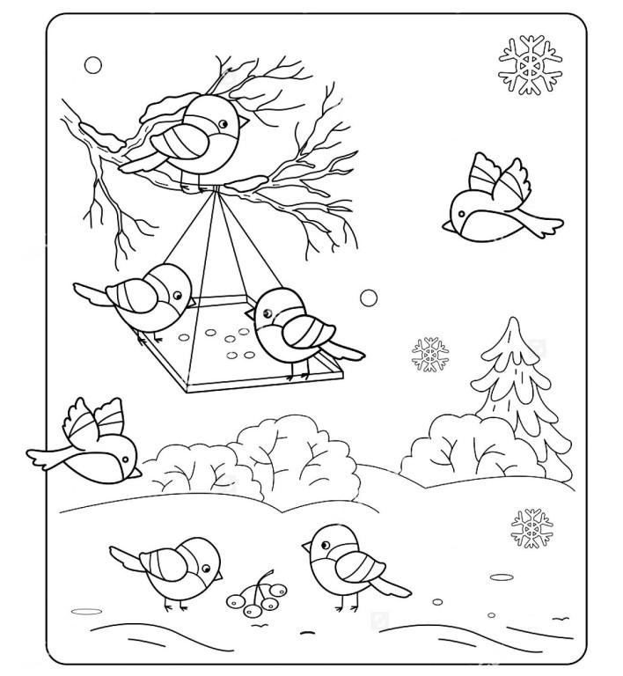

В некотором царстве, в некотором государстве стоял волшебный лес. В том лесу росло много деревьев: колкие елочки, стройные осины, кудрявые березки, … И жили в том лесу множество прекрасных птиц и шустрые воробышки, и прожорливые голуби, и юркие синички и веселые сойки и певчие соловьи и еще много-много других. Все птички жили весело и дружно, перелетали с ветки на ветку, ловили мошек, жучков, червячков и пели песни.

Но вот однажды в саду появилась волшебница. Она была одета в белые одежды и от нее веяло холодом. Волшебница сказала:

- Я –волшебница Зима. Я принесла с собою снег и скоро забросаю им всю землю. Снег закроет все белым пушистым одеялом. А потом придет мой брат – дедушка Мороз и заморозит поля, луга и реки.

Взмахнула Зима своим рукавом и с деревьев облетели листочки. Взмахнула еще раз и с неба посыпался белый пушистый снег и все- земля, деревья, кусты покрылись белым покрывалом. И солнышко светит, но почему-то не греет. Жучки, паучки и мошки быстренько спрятались под кору деревьев.

Холодно стало птичкам. Стали они думать, что им делать дальше. Жаворонки и соловьи предлагали всем улететь подальше от холодной зимы- в теплые края. Воробьи и синицы, наоборот, предлагали остаться и перелететь поближе к добрым людям. Долго спорили птицы, но так и не смогли они договориться между собой, и каждая птица сделала по-своему. Жаворонки и соловьи улетели в теплые края, а воробышки, синички и другие птички перебрались поближе к людям.

- Ну, что, птички, испугались меня? - спросила Зима.

-Нет, Тётушка, Зима не испугались мы тебя. Мы перышки распушили, по веткам попрыгали и нам совсем не холодно, -ответили птицы.

-А что же вы будете кушать? Ведь все жучки и паучки спрятались. Ну-ка, улетайте тоже в теплые края.

- Нет, не улетим мы, -ответили птицы. - Мы ягодки и семена найдем.

А зима еще пуще морозов напускает. Совсем стало голодно птицам. Летают они голодные, холодные. Что делать? Ягод совсем не осталось, а семена из-под снега не достать. Загрустили птички. Летают везде, корм ищут. Перышки у них поистрепались, сил совсем не осталось.

А Зима довольная.

-Ну, что я вам говорила, нет тут для вас никакой еды.

Вдруг видят птички- домик какой-то маленький деревянный висит. Решили птицы заглянуть в этот домик, а там еды видимо-невидимо. И семечки, и крошки хлебные, и даже- синичкина радость- кусочек сала. Обрадовались птицы, наелись до отвала и полетели рассказать о необычном домике своим голодным друзьям. А когда прилетели птицы обратно, увидели они что домиков таких много -много висит. И в каждом домике много вкусных семечек, ягодок, зернышек.

Увидела это Зима, еще сильнее морозов напустила, а птичкам не страшно. Сытые, они перышки распустили и не мерзнут.

Решила посмотреть Зима, кто же помогает птицам. Подкралась она тихонечко к домикам и увидела детишек, которые очищали домики от снега и насыпали туда зерна и другой корм. А домики ребята называли кормушками.

Попыталась Зима детишек напугать морозами, да не испугались они ее. Оделись потеплее и снова пришли к кормушкам.

А птички решили отблагодарить детей за помощь. Они стали новые песенки птицы к весне учить.

«Сказка о зимующих и перелётных птицах»

Надежда Николаева

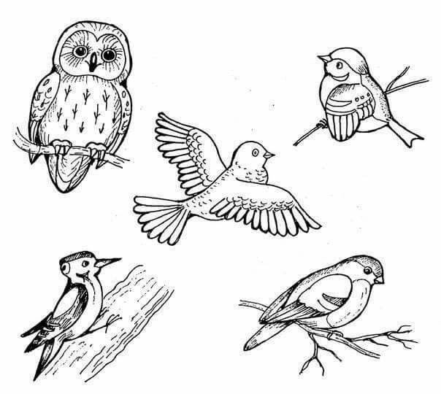

Отцвело, отзвенело птичьими голосами красное лето.
Наступила осень.Козявки, букашечки подальше спрятались от холодов. Птенцы выросли и птицы собрались на совет. Как дальше жить?
Доктор лесной – дятел сказал: «У меня клюв крепкий да язык длинный–откуда угодно погубителей деревьев короедов вытащу. Без моего присмотра деревьям нельзя ни зимой, ни летом».
Сова сказала: «Я тоже не могу лететь в тёплые края. Мышей летом много развелось, а если зимой их не уничтожать, то они летом все грибочки и ягодки съедят».
Голубь сказал: «Я хочу остаться, так как привык к людям. На крышах домов тепло и там мои гнёзда. Не хочу бросать свой дом».
Воробей подумал: «Чик-чирик, прыг-скок. Мы воробьи шустрые, быстрые. Люди вешают зимой кормушки, кормят нас и других птиц. Думаю, голода мы испытывать не будем.
Эти птицы стали зимующими.

Остальные птицы – цапля, лебедь, чайка, журавль, утка улетели, потому что вода зимой в реках и озёрах замерзает, а они водоплавающие.
Скворцы, ласточки, кукушка и другие птицы, которые питались насекомыми, тоже улетели в тёплые края и стали перелётными.
Один грач долго думал, а когда на полях снег закрыл осыпанные зёрна, тоже решил улететь, но обещал вернуться первым.
С тех пор так и повелось: одни птицы улетели в тёплые края, где вода не замерзает и много рыбы и насекомых. Некоторые птицы остаются и кормятся зимой сами. А многие птицы остались на попечение людей воспитывать доброту и чуткость к пернатым друзьям.

«Воробей на часах»
Толстой Лев Николаевич

В саду на дорожке прыгали молодые воробушки.
А старый воробей уселся высоко на ветке дерева и зорко глядит, не покажется ли где хищная птица.
Летит по задворкам ястреб-разбойник. Он лютый враг мелкой пташки. Летит ястреб тихо, без шума.
Но старый воробей заметил злодея и следит за ним.
Ястреб ближе и ближе.
Зачирикал громко и тревожно воробей, и все воробьята разом скрылись в кусты. Все смолкло.
Только воробей-часовой сидит на ветке. Не шевелится, глаз с ястреба не спускает.
Заметил ястреб старого воробья, взмахнул крыльями, расправил когти и стрелой спустился вниз. А воробей камнем упал в кусты. Ястреб ни с чем и остался.
Озирается он вокруг. Зло взяло хищника. Огнем горят его желтые глаза. Встрепенулся разбойник и полетел дальше. Опять уселся воробей на той же ветке. Сидит и весело чирикает.
С шумом высыпали из кустов воробьята, прыгают по дорожке.

«Сорока»

Толстой А.Н.

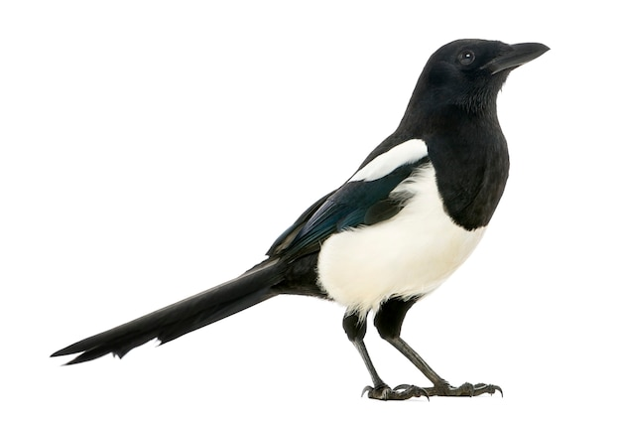

За калиновым мостом, на малиновом кусту, калачи медовые выросли да пряники с начинкой.
Каждое утро прилетала сорока-белобока и ела пряники. Покушает, почистит носок и улетит детей пряниками кормить.

Раз спрашивает сороку синичка-птичка:

– Откуда, тетенька, ты пряники с начинкой таскаешь? Моим детям тоже бы их поесть охота. Укажи мне доброе место.

– А у черта на куличках, – отвечала сорока-белобока, обманула синичку.

– Неправду ты говоришь, тетенька, – пискнула синичка-птичка, – у черта на куличках одни сосновые шишки валяются, да и те пустые. Скажи – все равно выслежу.

Испугалась сорока-белобока, пожадничала. Полетела к малиновому кусту и съела и калачи медовые, и пряники с начинкой, все дочиста.

И заболел у сороки живот. Насилу домой доплелась. Сорочат растолкала, легла и охает…

– Что с тобой, тетенька? – спрашивает синичка-птичка. – Или болит чего?
– Трудилась я, – охает сорока, – истомилась, кости болят.
– Ну, то-то, а я думала другое что, от другого чего я средство знаю: трава Сандрит, от всех болезней целит.

– А где Сандрит-трава растет? – взмолилась Сорока-белобока.

– А у черта на куличках, – ответила синичка-птичка, крылышками детей закрыла и заснула.

У черта на куличках одни сосновые шишки, – подумала сорока, – да и те пустые, – и затосковала: очень живот болел у белобокой. И с боли да тоски на животе сорочьем перья все повылезли, и стала сорока – голобока.

От жадности.

